На виконання наказу відділу освіти від 12.10.2011 року №370 «Про атестацію Залузької загальноосвітньої школи І-ІІІ ступенів» та з метою здійснення державного контролю за діяльністю загальноосвітнього навчального закладу, відповідно до плану роботи відділу освіти райдержадміністрації проводиться атестація Залузької загальноосвітньої школи І-ІІІ ступенів з 17 по 31 жовтня 2011 року.

З матеріалів самоаналізу функціонування Залузької ЗОШ І-ІІІ ступенів
Для проведення навчально-виховного процесу школа має двоповерхове навчальне приміщення, котельню і склади.

Рік побудови – 1977.
Загальна площа – 2865 м².
Загальна кількість класних кімнат – 18.
Кількість учнівських місць - 340.
Кількість класів- комплектів - 17
Кількість учнів у школі - 306

Територія навчального закладу згідно з актом інвентаризації за станом на
14.08.2011 року складає 1,9 га, огороджена залізною огорожею з передньої та бокових сторін .
На пришкільній території розміщені:
- спортивний майданчик зі спорудами;
- паркове насадження каштанів, туї, ялини, горобини;
- сад;
- квітники ;
- зовнішня вбиральня.
Вся територія розділена і закріплена за класними колективами, які щоквартально і за потребою проводять роботу по її впорядкуванню.

Характеристика школи
Кількість класів | 17 | Кількість класних приміщень | 18 | Кількість навчальних змін | 1
Наповнюваність класів
1 клас | 34 | 5 клас | 30 | 10 клас | 22
2 клас | 25 | 6 клас | 30 | 10 клас | 22
3 клас | 18 | 7 клас | 23 | 11 клас | 20
4 клас | 32 | 8 клас | 37 | 11 клас | 20
Всього 1-4 класи | 109 | 9 клас | 34 | 10-11 класи | 42
Всього 1-4 класи | 109 | Всього 5 – 9 класи | 154 | Всього учнів | 305
Середня наповнюваність класів |  |  |  | 18
Кількість груп продовженого дня, в них учнів |  |  |  | 2/30
Педагогічний персонал (в т.ч. керівники ЗНЗ) |  |  |  | 43
В т.ч. педагогів, які працюють за сумісництвом |  |  |  | -
Адміністративний персонал (штатних одиниць) |  |  |  | 2,5
Навчально-допоміжний та молодший обслуговуючий персонал (штатних одиниць)
Загальна чисельність працівників школи  станом на 01.09.2011 року |  |  |  | 56
З них перебувають у відпустках по догляду за дитиною до 3-х років |  |  |  | 5
Із загальної кількості працюючих сезонні працівники

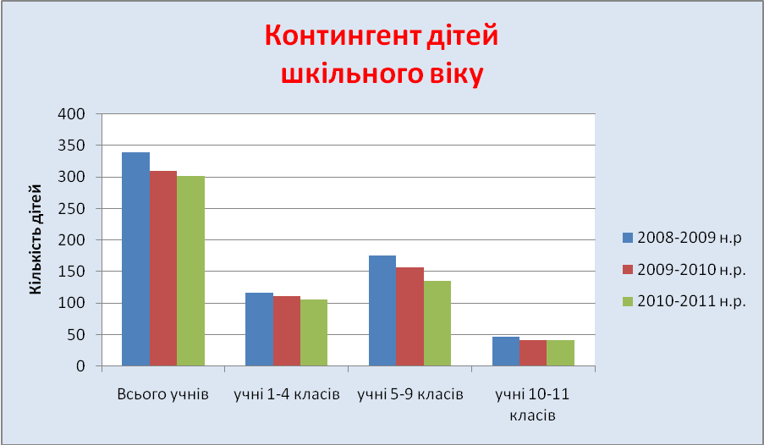

Кваліфікаційний рівень педагогічних працівників:

№ | Показник | Кількість | % | Примітка
1 | Всього учителів | 43 | 100
2 | Мають кваліфікаційну категорію «спеціаліст» 8-9 р | 6+7 | 14 +16,3=30,3
3 | Мають кваліфікаційну категорію «спеціаліст ІІ категорії» | 8 | 18,6 %
4 | Мають кваліфікаційну категорію «спеціаліст І категорії» | 4 | 9,3 %
5 | Мають кваліфікаційну категорію «спеціаліст вищої категорії» | 18 | 41,8 %
6 | Присуджено педагогічне звання «старший учитель» | 4 | 9,3 %
7 | Присуджено педагогічне звання «учитель-методист» | 4 | 9,3%
8 | Нагороджено знаком «Відмінник освіти України» | 2 | 7 %

Відповідність фахової кваліфікації вчителів предмету викладання

Усього | З них |  |  | Працюють не за фахом (прізвище та ініціали, які предмети викладають)
Усього | мають |  | навч. заочно
Усього | повну вищу освіту | базову вищу освіту | навч. заочно
43 | 38 | 5 | 3 | Бруяка М.М. – трудове навчання (дівчата)  Міхеєв І.Ф. – фізкультура – 9-А, 10-11 класи, зах. Вітчизни  Шевня Л.Л. – світова література 5-А, 7 кл, 8-А-Б, 9-А-Б  Павловець В.М. – фізика, астрономія  Красько О.О. – природознавство 5-А, 6-А-Б, інформатика  Жакун Л.Ів. – природознавство 5-Б

З 30 предметів навчального плану викладання 26-ти здійснюється вчителями, які мають відповідний фах, 4-ьох у всіх класах і фізкультура та світова література в окремих - вчителями-неспеціалістами, що у відсотковому вираженні становить відповідно 86,7 % і 13,3%.
Виходячи з аналізу . умотивованості розстановки педагогічних кадрів, обґрунтування невідповідності фаху окремих учителів предметові викладання, можна вважати, що основні навчальні дисципліни викладаються вчителями-спеціалістами, а викладання окремих предметів, які викладають неспеціалісти, обґрунтовується тим, що вчителі цих предметів мають відповідний досвід роботи зокрема індивідуальної організації навчання, Бруяка М.М пройшла курсову підготовку, атестацію, має певну вузівську підготовку з предмета викладання.

1.1.2. Освітній рівень педагогічних працівників.

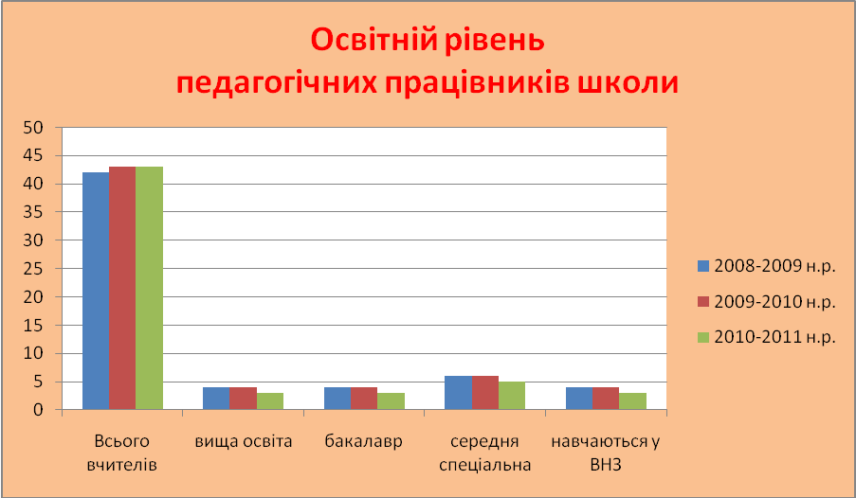

Освітній рівень їх характеризується такими даними:

№ | Показник | Кількість | % | Примітка
1 | Всього  учителів | 43 | 100 | -
2 | Мають вищу педагогічну освіту | 37 | 86 | -
3 | Мають педагогічну освіту на рівні бакалавра | 4 | 9,3 | Заочно навчаються
4 | Мають педагогічну освіту на рівні спеціаліста 8 р. | 2 | 4,7 | -

Аналіз участі учнів школи
в районних олімпіадах з навчальних дисциплін
(за останні 3 роки)

П р е д м е т | Кількість учасників та призове місце
П р е д м е т | 2008-2009 н.р. |  | 2009-2010 н.р. |  | 2010-2011 н.р.
П р е д м е т | 37учнів | Vмісце | учнів | місце | учнів | місце
Українська мова та література | 3 | - | 4 | - | 4 | -
Математика | 4 | - | 3 | ІІ | 5 | ІІ
Історія | 3 | ІІ | 4 | ІІ+ІІІ | 3 | ІІІ
Хімія | 4 | ІІ++ІІІ+ІІІ | 4 | ІІІ | 4 | ІІ+ІІ
Економіка | 1 | - | 1 | - | - | -
Трудове навчання | 3 | ІІІ | 3 | - | 5 | -
Фізика | 4 | ІІ | 1 | І | 4 | ІІІ
Правознавство | 2 | ІІ+ІІІ | 1 | ІІІ | 3 | -
Англійська мова | 3 | - | 2 | - | 3 | -
Біологія | 4 | ІІ+ІІІ+ІІІ+ІІІ | 4 | І+ІІ | 4 | -
Географія | 3 | - | - | - | 3 | -
Інформатика | - | - | - | - | 3 | -
«Юне обдарування»
Українська мова | 1 | ІІІ | 1 | ІІ | 1 | -
Математика | 1 | - | 1 | ІІІ | 1 | -
Природознавство | 1 | ІІ | 1 | - | 1 | ІІІ
Рос. мова | - | - | - | - | 4 | ІІІ+ІІІ

П р и з е р и
районного етапу Міжнародного конкурсу знавців
української мови ім. П.Яцика

№  п/п | Прізвище, ім’я учня | Клас | Результат | Прізвище, ім’я,  по батькові вчителя
2007– 2008 н.р.
1. | Годунко Діана | 4-Б | ІІІ місце | Котяш Ірина Миколаївна
2. | Жакун Віта | 5-Б | ІІ місце | Котяш Лариса Опанасівна
3. | Бруяка Наталія | 7-Б | І місце | Котяш Лариса Опанасівна
4. | Міхеєва Вікторія | 10 | ІІІ місце | Котяш Олександр Іванович
2008 – 2009 н.р.
1. | Жакун Богдана | 4-Б | ІІІ місце | Котяш Людмила Олександрівна
2009 – 2010 н.р.
1. | Остаповець Оксана | 3-А | ІІ місце | Котяш Ольга Сергіївна
2. | Бруяка Наталія | 9-Б | ІІ місце | Шворак Лілія Василівна
2010 – 2011 н.р.
1. | Остаповець Оксана | 4-А | ІІІ місце | Котяш Ольга Сергіївна
2. | Жакун Юлія | 5-А | ІІІ місце | Котяш Олександр Іванович
3. | Котяш Надія | 9-А | ІІ місце | Котяш Лариса Опанасівна
4. | Олексієвець Діана | 10 | ІІІ місце | Котяш Лариса Опанасівна

Аналіз участі учнів в олімпіадах

№  п\п | Рівень уваги | Кількість призових місць
№  п\п | Рівень уваги | 2006-2007 |  | 2007-2008 |  | 2008-2009 |  | 2009-2010 |  | 2010-2011
№  п\п | Рівень уваги | Поч. кл. | 8-11 | Поч. кл. | 8-11 | Поч. кл. | 8-11 | Поч. кл. | 8-11 | Поч. кл. | 8-11
1. | Районна олімпіада | - | 4 | - | 6 | 2 | 11 | 2 | 8 | 1 | 5+2
2. | Обласна олімпіада | - | - | - | - | - | - | - | - | - | -
2009-2010 н.р. – третє місце в обласному конкурсі МАН (номінація «психологія»), два третіх місця в районному етапі конкурсу.

Участь учнів у виховних заходах

У школі працює 10 гуртків та 2 спортивні секції. 2 гуртки оплачуних, 8 на громадських засадах.
Учні школи є активними учасниками районних заходів. У 2010--2011 навчальному році представляли школу на районних та обласних конкурсах, за що мають нагороди:
- в огляді-конкурсі читців-декламаторів, присвяченому 197-річниці від дня народження Т.Г.Шевченка - Ш місце, Красько Василина -7 клас;
- у районному конкурсі шкільних газет у номінації «Стінгазета» - ІІ місце;
- у районному конкурсі-виставці образотворчого мистецтва та декоративно-ужиткового мистецтва «Знай і люби свій край» в розділі: «Писанкарство» - ІІІ місце;
- конкурс агітбригад «Молодь обирає здоров'я» - ІІІ місце
- конкурс екологічних агітбригад «На нас надіється земля»- І місце (у районному конкурсі) , ІІ – місце – в обласному конкурсі
- конкурс на кращу листівку про зимуючих птахів –І місце
- конкурс на кращу розробку заняття про зимуючих птахів районного туру Всеукраїнської акції «Годівничка»- ІІ місце
- конкурс на кращу годівничку –ІІ місце
- конкурс Юна зірка» -ІІІ місце, Жакун Юлія , Куришко Оксана – 5-А кл.

Досягнення учнів в ЗОШ І-ІІІ ступенів у 2010-2011 навчальному році:
• районні спортивні змагання: «Котигорошко» -ІІІ місце ;
Змагання «Шкіряний м’яч» -ІІІ місце
• районний заочний гуманітарний конкурс «Космічні фантазії», розділ «Космічна моделювання» – ІІІ місце, Поліщук Володимир;
• районна виставка декоративно-ужиткового та образотворчого мистецтва «Різдвяні дзвіночки» - ІІІ місце;
Котяш Віталій, Жакун Микола (10клас)

 | Всеукраїнський фестиваль дружин юних пожежників | Зональні змагання | Члени гуртка ДЮП |  | ІІІ | Буткевич П.В.
 | Фольклорне свято «Дзвенить струна народна» | Районне | Члени фольклорного гуртка |  | ІІ | Скибан Л.М.
 | Конкурс з української мови ім. П. Яцика | Районний | Остаповець Лариса  Буткевич Любов | 4-Б  6-А | ІІІ  І | Суслова Г.М.  Андрієвська Т.М.
 | Конкурс шкільних команд КВК | Районний |  | 9-11 | ІІ | Жакун В.М.
 | Турнір з футболу «Поліські надії» | Районний |  | 5-7 | І | Котяш Г.Ю.
 | Конкурс виставка образотворчого та декоративно-ужиткового мистецтва «Знай і люби свій край»  • «Художня вишивка»  • «Писанкарство»  • «Вишивка стрічками»  • «Художнє різьблення по дереву» | Районний |  |  | ІІ  І  І  І | Жакун В.М.  Жакун В.М.
 | Конкурс шкільних газет | Районний |  |  | ІІ | Жакун В.М.
 | Спортивні змагання:  • штовхання ядра  • біг 400 м | Районні | Мороз Катерина  Рошко Марина  Рошко Марина | 10  10  10 | ІІ  ІІІ  ІІ | Котяш Г.Ю.  Котяш Г.Ю.  Котяш Г.Ю.
 | Заочний конкурс «Космічні фантазії» | Районний, обласний | Алексєєв Андрій  Пінчук Богдан  Олексійовець Дмитро | 10  9-А  10 | І  ІІ  ІІІ | Таборовець С.М.  Крутій В.П.  Таборовець С.М.

